Lunes
30
de enero

Segundo de Secundaria
Matemáticas

Relaciones entre las operaciones y los números positivos y negativos I

Aprendizaje esperado: resuelve problemas de multiplicación y división con números enteros, fracciones y decimales positivos y negativos.

Énfasis: resolver problemas de multiplicación y división con números positivos y negativos.

¿Qué vamos a aprender?

Estudiarás las propiedades y las relaciones entre los números positivos y negativos, a través de diversos planteamientos en los que se aplicará la jerarquía de operaciones. Con ello, mejorarás tu sentido numérico.

¿Qué hacemos?

Analiza el siguiente planteamiento donde Joshua y Ruty comparten argumentos sobre la veracidad del resultado de la siguiente oración numérica.

¿Cuál es el resultado correcto de 2 + 3 x 5?

- Joshua usó una calculadora sencilla y el resultado que obtuvo fue 25.
- Ruty utilizó una calculadora científica y el resultado que obtuvo fue 17.

¿Quién obtuvo el resultado correcto?

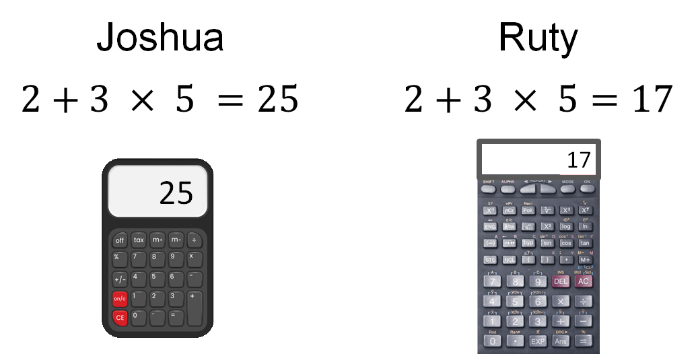

Realiza la operación y registra el resultado obtenido, así como los argumentos sobre la veracidad de éste.

Al resolver la oración numérica se identifica que los efectos de las operaciones arrojan resultados diferentes.

La oración numérica está conformada por una adición y una multiplicación con números naturales. Ante dos resultados diferentes, surge la necesidad de verificar cuál de los dos es el correcto, de ahí la importancia de considerar el orden de realización de estas operaciones matemáticas.

Reflexiona:

¿Por qué las calculadoras arrojaron diferentes resultados si el orden en que se oprimieron las teclas fue el mismo?

El argumento es que, la calculadora sencilla realiza las operaciones en el orden en que se ingresan los datos. En este caso, primero se resuelve la adición y luego la multiplicación.

Y la calculadora científica aplica la jerarquía de operaciones.

¿Qué es la jerarquía de operaciones?

Jerarquía de operaciones

Cuando se resuelven operaciones, es fundamental poner atención en el orden en que deben resolverse, es decir, en la jerarquía operativa.

Si se tienen sumas o restas combinadas con multiplicaciones y divisiones, primero se resuelven las multiplicaciones o divisiones y después las sumas o las restas; si se tienen signos de agrupación, tienen prioridad las operaciones que se encuentran dentro de ellos.

En el caso anterior, no tenían signos de agrupación.

Es así que, en la oración numérica: 2 + 3 x 5, el resultado correcto es el que obtuvo Ruty, ya que por orden de prioridad se obtiene primero el producto y luego la suma:

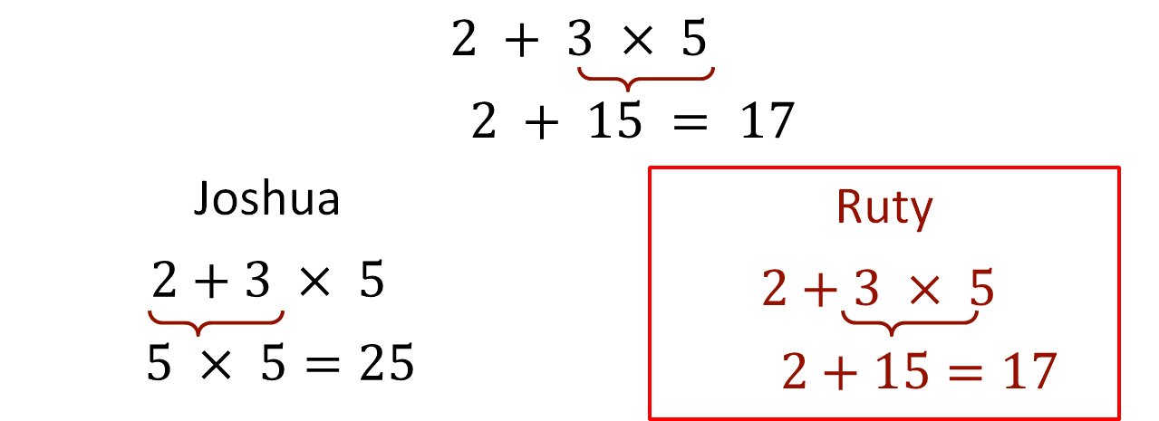

Ahora, analiza la siguiente familia de oraciones numéricas. Una de ellas se ha resuelto aplicando la jerarquía de las operaciones. Presta atención en las oraciones y toma nota.

Observa que la familia de oraciones numéricas se conforma de 7 oraciones. Todas las oraciones numéricas están conformadas por una adición y una multiplicación.

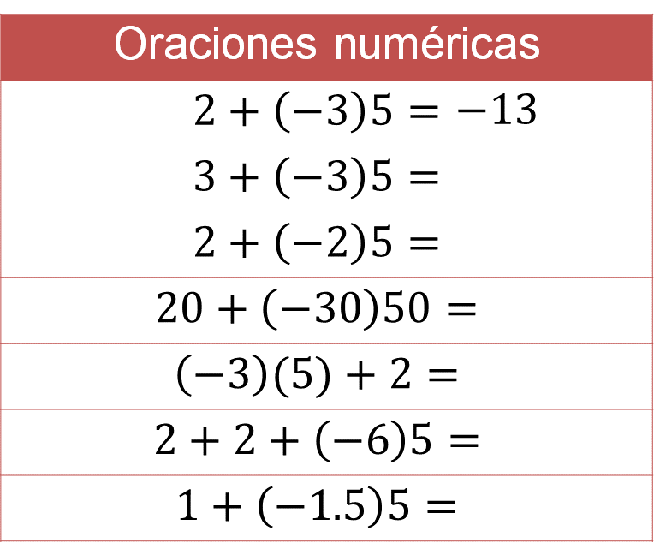

La primera de ellas fue resuelta, siguiendo el orden de la jerarquía de las operaciones; por lo tanto, el resultado correcto es:

2 + (-3) (5) = -13

Ahora identifica, ¿qué tipos de números hay en la familia de oraciones numéricas?

¿Cómo puedes aprovechar las relaciones, entre los tipos de números y los efectos en las operaciones, para obtener los resultados correctos?

¿Cómo puede ayudarte la oración resuelta para obtener correctamente los demás resultados de las oraciones numéricas?

Puedes identificar que en ellas hay números positivos, pero también negativos: -3, -1.5, por ejemplo. Es decir, todas las oraciones numéricas están conformadas por una adición y una multiplicación con números positivos y negativos.

Además, si comparas la oración numérica resuelta, con la que solucionaron Joshua y Ruty, puedes identificar diferencias en los efectos de las operaciones.

Mientras que en la oración numérica:

2 + (3) 5 = 17

Tienes que en la oración numérica:

2 + (-3) 5 = -13

Los resultados son diferentes. Los efectos de las operaciones dependen de los números con los que se opera; es decir, en la oración numérica: 2 + 3 x 5 = 17, los números son positivos y el efecto de las operaciones lleva a un resultado que es también un número positivo, que es 17, y dado que la oración numérica se resolvió conforme a la jerarquía de las operaciones, 17 es el resultado correcto.

Mientras que en la oración numérica: 2 + (-3) x 5 = -13, el número “-3”, que además es uno de los factores de la multiplicación (-3) 5, es determinante para obtener el resultado correcto, pues al multiplicar un número negativo por otro número, que es positivo, el resultado es un número negativo: (-3) x 5 = -15.

Y La expresión numérica 2 + (-15) se puede resolver de la siguiente forma:

Se sabe que:

-15 = (-2) + (-13)

De esta forma:

2 + (-2) = 0
0 + (-13) = -13

Por lo tanto:

2 + (-3) 5 = -13

Ahora, resuelve las oraciones numéricas que se plantearon anteriormente. Registra tus dudas y tus argumentos sobre tu trabajo.

No olvides que la oración numérica resuelta, puede ser de gran ayuda para resolver las expresiones numéricas que hacen falta. Analiza cada caso.

Segunda oración numérica, 3 + (-3) 5:

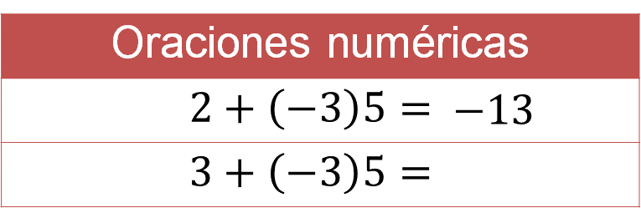

¿Qué identificas al comparar las expresiones numéricas?

Los factores de la multiplicación en ambas expresiones son los mismos, pero el sumando es diferente. El 3 es mayor que el número 2. La diferencia entre ellos es 1.

¿Cómo afecta el sumando 3, que es sucesor de 2, al resultado de la operación?
¿Piensas que el resultado también tendrá una diferencia de 1?

Escribe tus argumentos.

Observa qué sucede.

La oración numérica es útil, pues ya conoces que (-3) 5 = -15. Ahora considera que: 3 + (-15)

Se sabe que:

-15 = (-3) + (-12)

De esta forma:

3 + (-3) = 0
0 + (-12) = -12

Por lo tanto:

2 + (-3) 5 = -12

Al comparar los resultados de las oraciones numéricas: –12 y –13, hay una diferencia de 1 entre ellas. Por lo tanto, 12 negativo es mayor que 13 negativo.

En este caso, al sumar 1 a uno de los sumandos, al resultado también se le puede sumar 1. Este es uno de los efectos de las operaciones y los números.

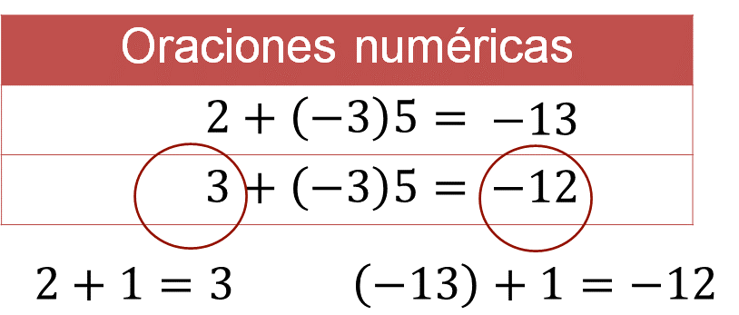

De acuerdo con los resultados obtenidos, reflexiona:

Lo anterior, ¿sucede en todas las oraciones?

Analiza más casos. Para ello, elabora una tabla para verificar lo que a continuación se describirá. Si cuentas con una computadora, puedes realizarlo en una hoja de cálculo.

Emplearás tres columnas para resolver la expresión: 2 + (-15) = -13

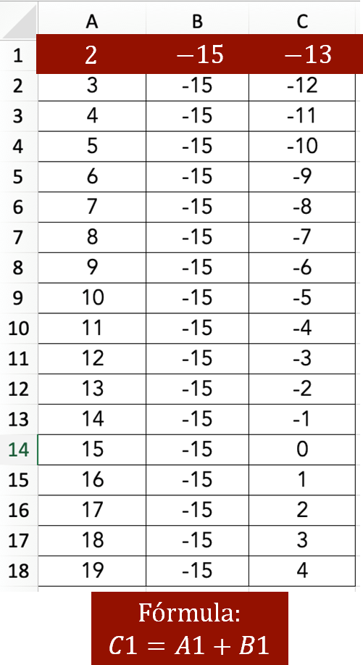

Copia esta tabla en tu cuaderno. Si lo elaboras en una hoja de cálculo, puedes utilizar fórmulas para obtener el resultado de cada una de las sumas.

Ahora, analiza los resultados obtenidos, ¿qué identificas?

Retoma la pregunta planteada basada en el caso de las oraciones numéricas.

2 + (-3) 5 = -13
3 + (-3) 5 = -12

Y al resolver la multiplicación por jerarquía de las operaciones:

2 + (-15) = -13
3 + (-15) = -12

Donde al sumar 1 a uno de los sumandos, al resultado también se le puede sumar 1. ¿Esto sucede en todos los casos?

Al resolver con ayuda de la tabla anterior una familia de 18 oraciones numéricas, se reconoce que eso sucede al menos para los 18 casos, pues se puede identificar que al sumar 1 a uno de los sumandos, al resultado también se le puede sumar 1.

Con lo anterior has realizado una generalización que es verdadera en los casos donde el primer sumando es un número entero positivo y el segundo es el mismo sumando y, además, es un número negativo.

Continúa con la resolución de la familia de oraciones numéricas.

Tercera oración numérica, 2 + (-2) 5:

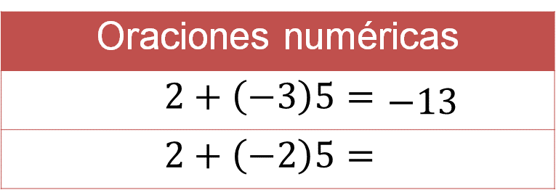

¿Qué identificas al comparar los números y las operaciones?

Al comparar los números de ambas oraciones numéricas se identifica que el primer factor es distinto:

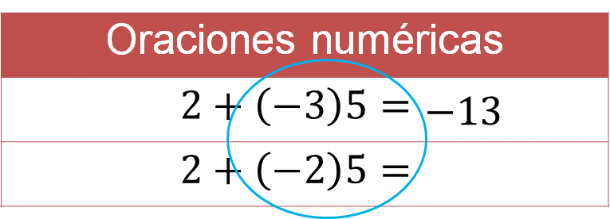

En la expresión 1 el factor es 3 negativo, y en la expresión 2 el factor es 2 negativo.

Reflexiona:

¿Cómo afecta esto en el resultado de la operación?

Considera que -2 es mayor que -3. Esto se puede interpretar como:

1 + (-3) = -2

Analiza qué sucede con el producto de la expresión 2 + (-2) 5. Resuelve la multiplicación (-2) (5), que es igual a -10.

Ahora, tienes la expresión 2 + (-10).

Se sabe que:

-10 = (-2) + (-8)

De esta forma:

2 + (-2) = 0
0 + (-8) = -8

Por lo tanto:

2 + (-2) 5 = -8

Al comparar los resultados de las oraciones numéricas -13 y -8, se identifica que hay una diferencia de 5 entre ellos.

Es decir, si se suma 5 al resultado de la oración 1, se obtiene el resultado de la tercera oración.

-13 + (5) = -8

En este caso, el efecto de las operaciones al sumar 1 al factor original que es -3, ocasiona que, al resultado -13 se le sumen 5, ya que el primer factor indica las veces que en este caso particular se suma 5, esto si se usa el significado de la multiplicación como sumar “x” veces un mismo número.

Reflexiona sobre lo analizado:

¿Sucede en todos los casos?

Analízalo. Para ello, usarás otra vez una tabla.

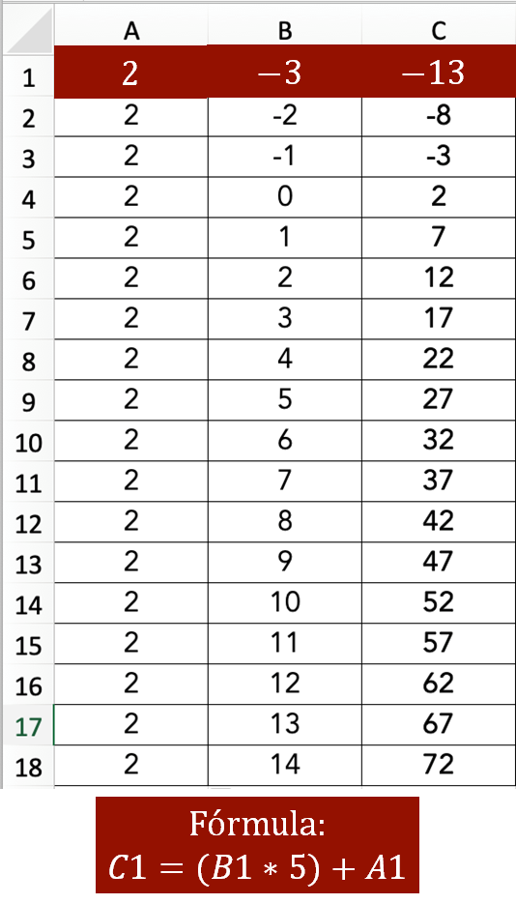

Al resolver, con ayuda de tabla anterior una familia de 18 oraciones numéricas se reconoce que el efecto de las operaciones al sumar 1 al factor original, permite que al resultado se le sume 5, ya que el primer factor indica las veces que en este caso particular se suma 5, esto, como se mencionó, al usar el significado de la multiplicación como sumar “x” veces un mismo número.

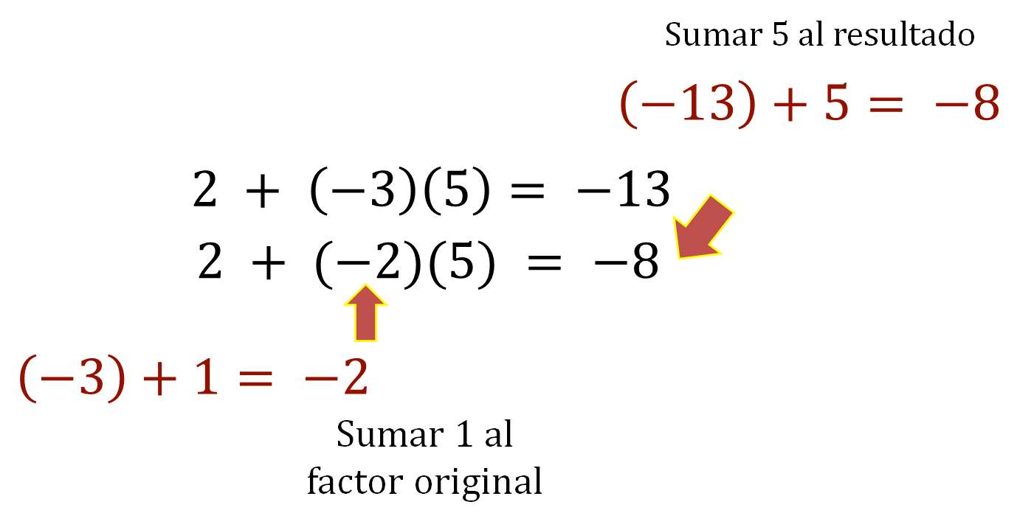

Con lo anterior has realizado otra generalización que es verdadera en los casos donde el primer factor es un número entero negativo o positivo, y el segundo es el mismo factor, y además es un número positivo.

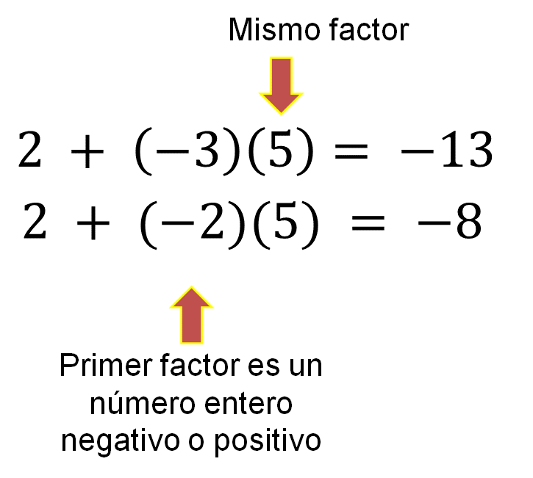

Ahora, continúa con la resolución de la familia de oraciones numéricas.

Compara las oraciones numéricas e identifica cómo la oración resuelta puede ser de utilidad para resolver las otras oraciones.

Cuarta oración numérica, 20 + (-30) 50:

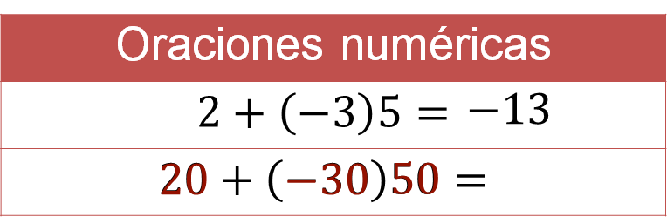

Al observar los números de la cuarta oración, se identifica que éstos son el resultado de multiplicarlos por 10.

2 x 10 = 20
-3 x 10 = -30
5 x 10 = 50

Reflexiona:

¿Qué sucede con el resultado?, si se multiplica por 10 a -13, ¿se obtiene el resultado correcto?

Escribe tus argumentos.

Analiza la oración 20 + (-30) 50. Resuelve primero la multiplicación, esto conforme a la jerarquía de las operaciones:

(-30) (50) = -1500

Y la expresión queda:

20 + (-1500) = -1480

Porque 20 positivo se anulan con 20 negativo contenido en 1500 negativo, quedando 1480 negativo. Por lo tanto, este es el resultado correcto.

Ahora tu sentido numérico te ayudará a reflexionar sobre si el resultado obtenido es razonable o no. Con la pregunta anteriormente planteada: ¿qué sucede con el resultado?, si se multiplica por 10 a 13 negativo, ¿se obtiene el resultado correcto?

Se sabe que:

10 (-13) = -130

Si comparas el producto -130 con los factores, -30 y 50, se puede reconocer que, en este caso, el efecto de multiplicar por 10 no es de ayuda para obtener el resultado correcto. Esto tiene que ver con el significado de la multiplicación, el producto de multiplicar –30 veces 50 y sumarle 20 no puede ser (-130) + 20. En este caso, multiplicar por 10 los factores, no tiene el mismo efecto en el resultado de la oración numérica.

Continúa con el siguiente par de oraciones numéricas.

Quinta oración numérica, -3 (5) + 2:

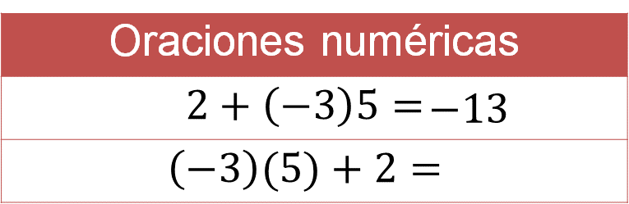

¿Qué identificas?

Al observarlas, se puede identificar que en ambas expresiones se realizan las mismas operaciones y con los mismos números, sólo cambia el orden.

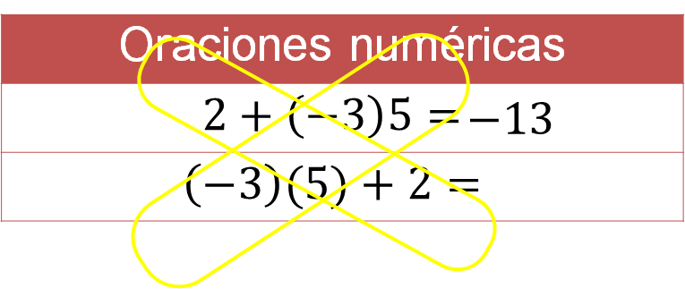

Si bien es cierto que en la primera expresión se inicia con una suma, el no aplicar adecuadamente la jerarquía de las operaciones te puede llevar a un resultado erróneo. El orden en la segunda oración es conforme a la jerarquía.

Al ser oraciones numéricas semejantes, su resultado es el mismo.

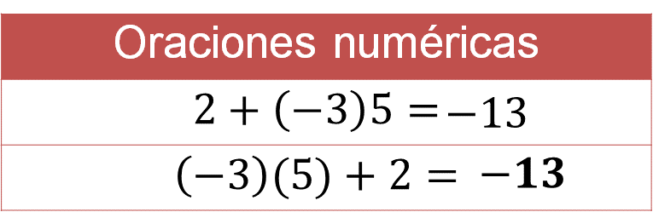

La propiedad conmutativa es una propiedad que tienen algunas operaciones según la cual el resultado de operar dos elementos no depende del orden en el que se presentan. Esto se cumple en la adición y la multiplicación: el orden de los sumandos no altera la suma, o el orden de los factores no altera el producto.

Ahora analiza la siguiente pareja de oraciones numéricas.

Sexta oración numérica, 2 + 2 + (-6) (5):

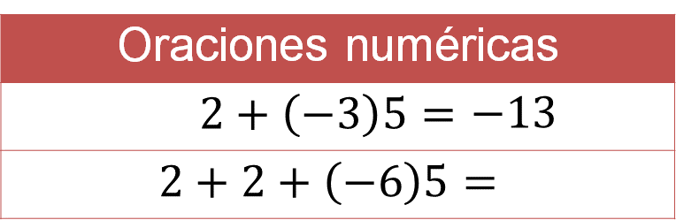

¿Qué observas?

Al comparar los números, 2 y 2 + 2, (-3) y (-6), puedes relacionarlos con la duplicación de sus valores.

4 es el doble de 2, -6 es el doble de -3. Se mantiene constante el factor 5 en la segunda oración.

Por lo tanto:

¿El resultado de la segunda oración puede ser -26?

Resuelve la oración:

2 + 2 + (-6) 5
2 + 2 + (-30)
4 + (-30)

La expresión numérica 4 + (-30) se puede resolver de la siguiente forma.

Se sabe que:

-30 = (-4) + (-26)

De esta forma:

4 + (-4) = 0
0 + (-26) = -26

Por lo tanto:

4 + (-30) = -26

El resultado es correcto: -26 es el doble de -13.

Verifica si cuando en una oración numérica, como 2 + (-3) 5 = -13, se duplica el valor de uno de los sumandos, en este caso, del sumando 2; así como el valor de uno de los factores, en este caso particular, -3, y el otro se mantiene constante, el resultado que se obtiene también duplica su valor.

Usa una tabla para verificar lo que a continuación se describirá.

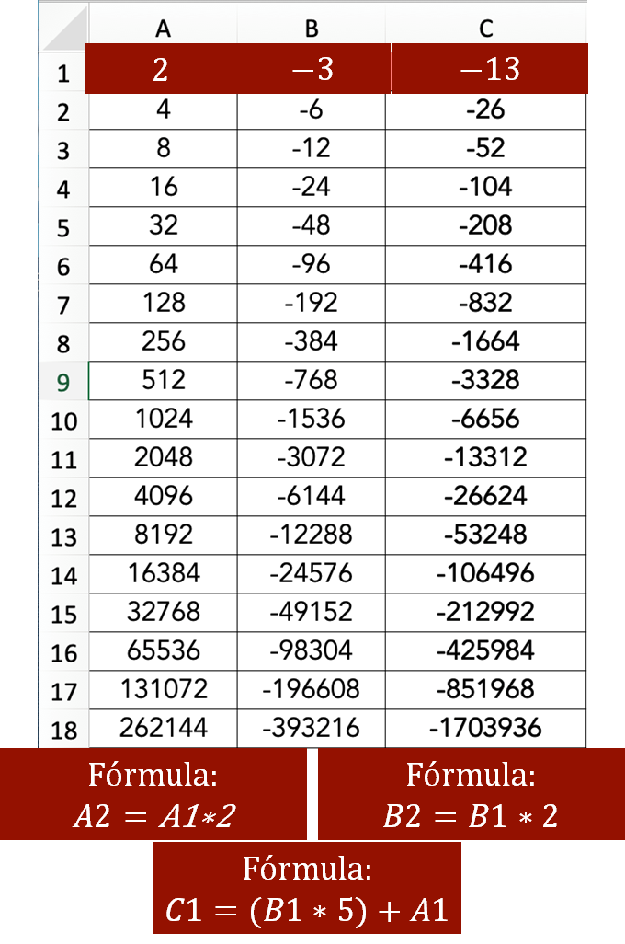

Como se observa, se han registrado los valores numéricos que cumplen con la condición de ser un número, cuyo valor es el doble del número anterior. En este caso, es el resultado de la oración numérica correspondiente.

Has verificado en estos casos que cuando en una oración numérica, como 2 + (-3) 5 = -13, si se duplica el valor de uno de los sumandos, en este caso, del sumando 2, así como el valor de uno de los factores, en este caso particular, 3 negativo, y el otro se mantiene constante, entonces, el resultado que se obtiene también duplica su valor.

Analiza el último par de oraciones numéricas.

Octava oración numérica, 1 + (-1.5) 5:

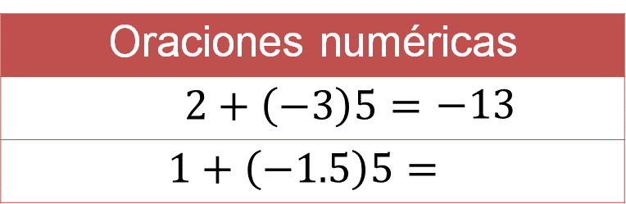

Al comparar los números 2 y 1, (-3) y (-1.5), se identifica que 1 es la mitad de 2, -1.5 es la mitad de -3.

Si se mantiene constante el factor 5 en la segunda oración:

¿El resultado de la segunda oración será la mitad de -13?

Al resolver la oración, 1 + (-1.5) 5:

Se tiene que:

-1.5 (5) = -7.5

Entonces:

1 + (-7.5) = 6.5

Efectivamente, -6.5 es la mitad de -13.

Se han resuelto las operaciones. Si ya conocías las propiedades y las relaciones entre los números positivos y negativos, has podido fortalecer tus conocimientos y aplicarlos. Si no habías logrado alcanzar este conocimiento o tenías dudas, la lección ha servido.

Verifica tus resultados:

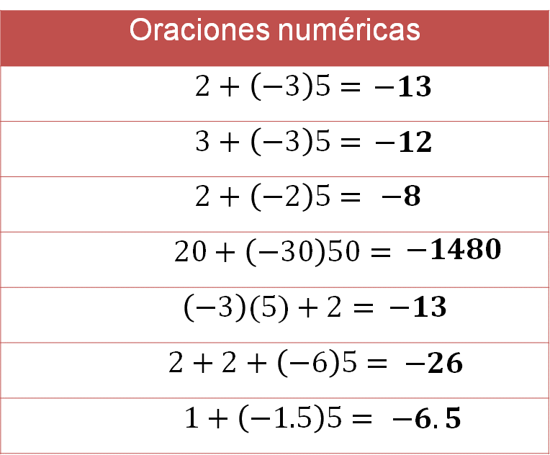

Has concluido la sesión, donde comprendiste cómo dar sentido y significado a las propiedades de las operaciones y a los números positivos y negativos.

El reto de hoy:

Consulta tu libro de texto de Matemáticas de segundo grado, analiza y resuelve los ejercicios, considerando las relaciones y efectos de los números y las operaciones.

¡Buen trabajo!

Gracias por tu esfuerzo.

Para saber más:
Lecturas

https://www.conaliteg.sep.gob.mx/

